- AMAÇ ve KAPSAM
Bu talimatın amacı, makinenin kullanma ve bakım işlemlerini açıklamaktır. Bu talimat, makine kullanma ve bakım işlemlerinin her aşamasında uyulması gereken kuralları kapsar.
- SORUMLULAR
Bu talimatın uygulanmasında; makinenin kullanılmasından makine kullanıcısı ve bakımın yapılmasından bakım sorumlusu sorumludur.
- UYGULAMA
- GÜVENLİK İLE İLGİLİ DETAYLAR
- Elektrik paneline sorumlu harici dokunma.
- Cihaz kesinlikle su içinde bırakılmamalı ve dış yüzeyi basınçlı su ile temizlenmemelidir.
- Bu cihaz yürürlükteki yönetmeliklere uygun olarak tesis edilmeli. Kesinlikle iyi havalandırılmış yerlerde çalıştırılmalıdır. Aksi halde cihaz çalışırken veya mutfağınızdaki diğer cihazlardan çıkan sıcak su buharı ve aşırı nem, cihazın mekanik ve elektriksel parçalarına zarar verebilir. Cihazın çalıştığı ortamdaki nem oranı % 65’ ten fazla olmamalıdır.
- Cihazın çalıştığı ortamda tavsiye edilen Ortam Sıcaklığı (+5 °C / +40 °C) aralığında olmalıdır.
- Cihaz şebekeden direk sıcak su ile besleniyorsa giriş su sıcaklığı maksimum + 50 °C‘yi geçmemelidir.
- Cihazımız ( 0-10 ) Fransız sertliğinde yumuşatılmış su ile çalışmaya uygun olarak üretilmiştir. Şebeke suyundaki aşırı kireç, makinanın çalışan parçalarına zarar verecek, ömrünü kısaltacak ve yıkama performansını düşürecektir. Bu sebeple (TEMİZLİK VE BAKIM) sayfasında belirtilen günlük bakımların yapılması gerekir.
- ÇAMAŞIR SUYU, KLORLU VEYA HİPOKLORÜR İÇEREN KİMYASALLARI KULLANMAYINIZ.
- ÇELİK SÜNGER VE TEL FIRA GİBİ TEMİZLİK MALZEMELERİ KULLANILMAMALIDIR.

CİHAZIN KULLANIMI

Cihazımızı Tanıyalım: Kullanım kılavuzumuzdaki bilgileri doğru şekilde anlayabilmek için makinenin ana parçaları bilinmelidir, lütfen aşağıdaki resmi inceleyerek bilgi sahibi olunuz.
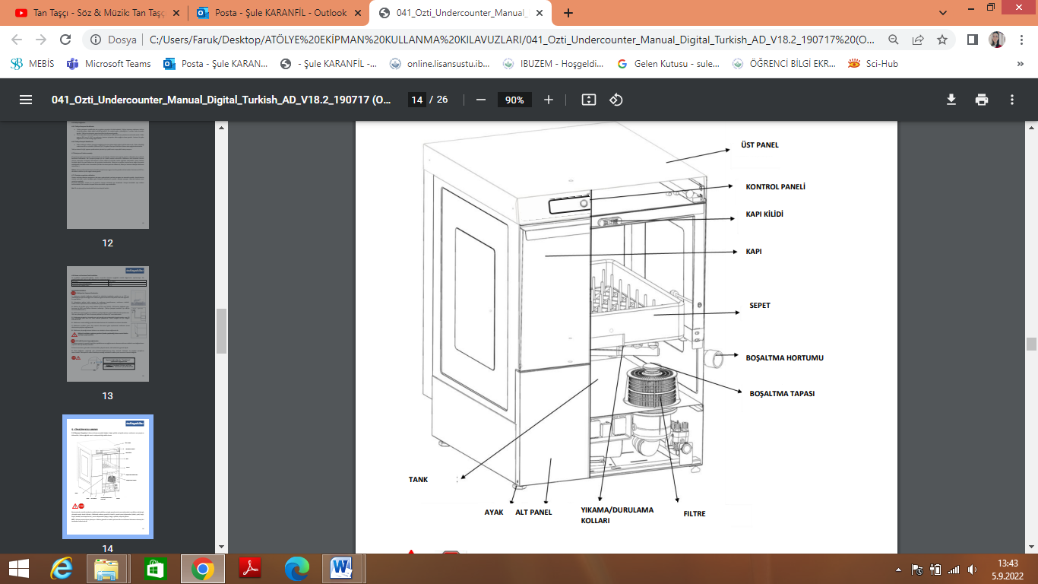
Makineyi Çalıştırma:
Kontrol Paneli
Makineyi çalıştırmadan önce ön paneldeki kontrol butonlarının ve sinyaller lambalarının kullanımı bilinmelidir. Ayrıca ana elektrik ve su kesme tertibatının yerleri bilinmelidir.

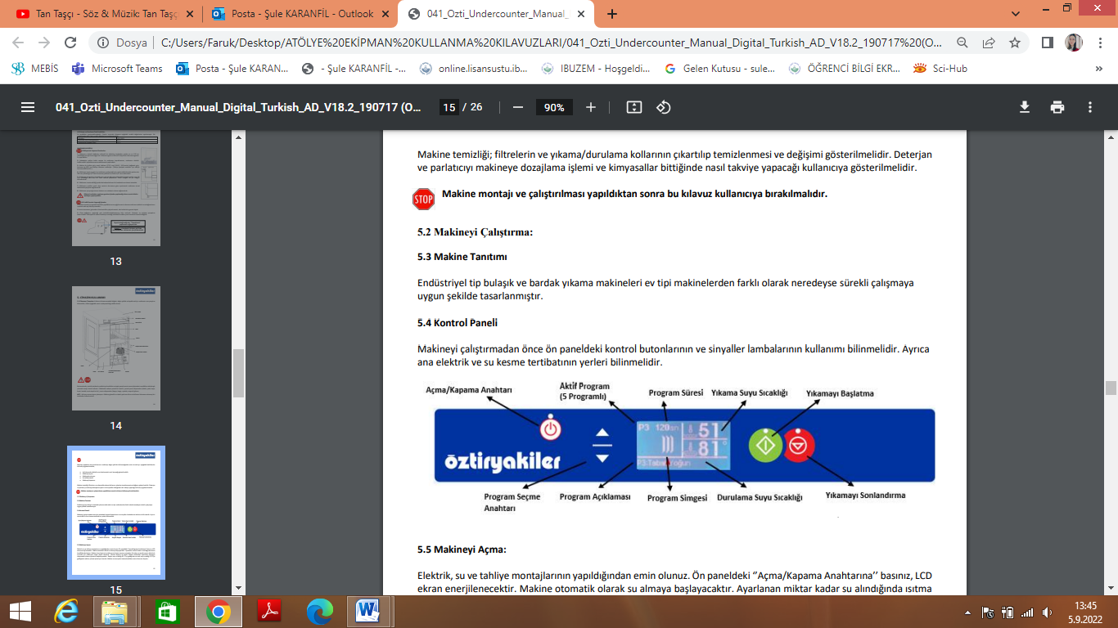

Makineyi Açma:
Elektrik, su ve tahliye montajlarının yapıldığından emin olunuz. Ön paneldeki ‘’Açma/Kapama Anahtarına’’ basınız, LCD ekran enerjilenecektir. Makine otomatik olarak su almaya başlayacaktır. Ayarlanan miktar kadar su alındığında ısıtma
kendiliğinden başlar.
Makine önce boyleri ve daha sonra kazan suyunu ısıtacaktır. Bu işlem sırasında suyun daha hızlı ısınması için makinenin kapısı kapalı olmalıdır. Yıkama deposu ve boiler fabrika tarafından ayarlanan dereceye ulaşmadan yıkama işlemine başlamayacaktır. Boyler suyu sıcaklığı 85 °C’ye geldiğinde ve tank suyu sıcaklığı 55°C’ye
geldiğinde makine yıkama işlemi için hazırdır. Makine ısınma işlemi tamamlandıktan sonra ikaz sesi duyulur.

Makine Kullanıma Hazır:

Her gün makine ilk açıldığında makineye alınan suyun ısınması için 25-30 dk. beklenmelidir. Makine uygun sıcaklıklara ulaştıktan sonra kullanıma uygun şekilde
tasarlanmıştır. Yani yıkama işlemleri arasında LCD ekranda okunan sıcaklıklar uygun sıcaklığa gelene kadar beklendikten sonra yeni yıkama işlemine başlanmalıdır.

Yıkamayı Başlatma:

- Kapağı açınız, birinci basketi makine içine yerleştiriniz, alt ve üst kolların serbest şekilde döndüğünü kontrol ediniz.
- Yıkama sonlandırma düğmesine basılır.
- Yıkama programı, bulaşıkların çeşidi ve kirlilik derecesine göre program seçme
- tuşu ile seçilir ve yıkama başlatma düğmesine basılarak yıkama işlemine başlatılır. Yıkama işlemi başladığında seçilen program süresi lcd ekranda geriye doğru saymaya başlayacaktır.
- Yıkama programı bittiğinde makine durulamaya başlar.
- Yıkama işlemi sırasında (herhangi bir düğmeye basılmaz ise) kabin kapağı açılır ise yıkama işlemi duracaktır. Kapak tekrar kapatılınca program kaldığı yerden devam edecektir.
- Yıkama işlemi bittiği zaman, makine ikaz sesi verir. Kapak açılıp yeni basket verilerek kapak kapatılır ise seçili program baştan başlayarak devam edecektir.
Tahliye:

Makinenin çalışması sırasında oluşan fazla su tahliyeden otomatik olarak atılacaktır. Makine her gün sonunda tahliye edilip kuruması için kapısı açık bırakılmalıdır. İş bitiminde makine kapalı konuma getirilmeden önce kazan suyu kesinlikle boşaltılmalıdır.

TEMİZLİK VE BAKIM
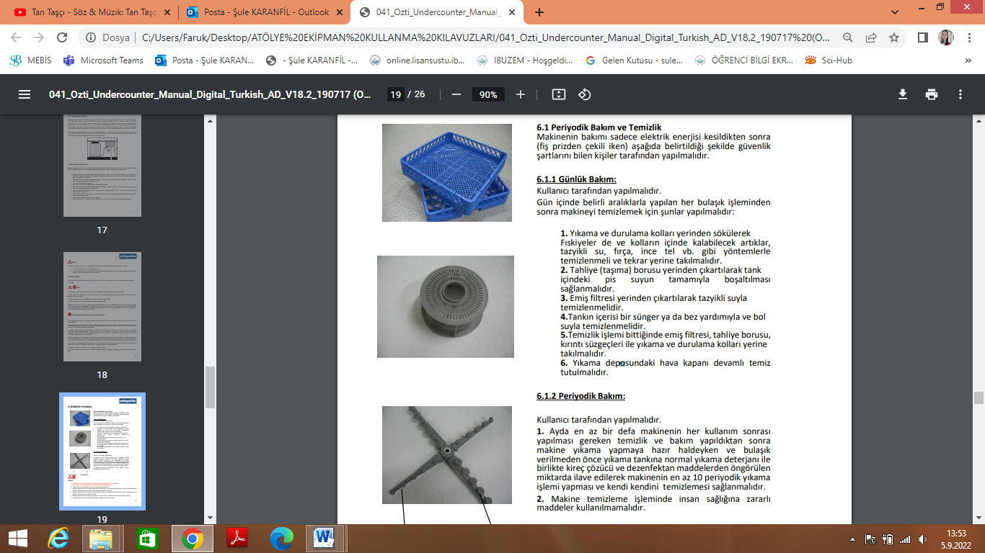
- Çamaşır suyu, klorlu veya hipoklorür içeren temizlik kimyasalları kullanmayınız.
- Çelik sünger ve tel fırça gibi temizlik malzemeleri kullanılmamalıdır.
- Makinenin iç ve dış yüzeyleri basınçlı su ile temizlenmemelidir.
- Bulaşık makinesinin içini temizlemeden önce içinde kesici cam parçaları gibi temizlik esnasında yaralanmalara neden olabilecek parçaları dikkatli şekilde kazan içinden alınmalıdır.
- Bulaşık makinesinin içi silinerek temizlenmelidir. Atık ve kırıntılardan arındırıldıktan sonra yıkama/durulama kolları ve filtreler yerine yerleştirilmelidir.
- Bulaşık makinesinin dış yüzeyi nemli bez ile temizlenmelidir. Kesinlikle ıslak bezle temizlik yapılmaz.
- Kuruladıktan sonra paslanmaz çelik temizlik maddesi ile temizlenmelidir.

